КОМИТЕТ  РЕСПУБЛИКИ ТАТАРСТАН  ПО ОХРАНЕ ОБЪЕКТОВ КУЛЬТУРНОГО НАСЛЕДИЯ |  | ТАТАРСТАН РЕСПУБЛИКАСЫНЫӉ МӘДӘНИ МИРАС ОБЪЕКТЛАРЫН САКЛАУ КОМИТЕТЫ
ПРИКАЗ БОЕРЫК
№
г. Казань

Об утверждении границ и режима использования территории объекта культурного наследия регионального значения «Комплекс дворянской Александро – Чемесовской богадельни», XIX в., расположенного по адресу: Республика Татарстан, г. Казань, ул. Гоголя, д. 2

В соответствии с Федеральным законом от 25 июня 2002 года № 73-ФЗ «Об объектах культурного наследия (памятниках истории и культуры) народов Российской Федерации», Законом Республики Татарстан от 1 апреля 2005 года № 60-ЗРТ «Об объектах культурного наследия в Республике Татарстан» в целях сохранения и государственной охраны объектов культурного наследия регионального значения и их территорий, как объектов градостроительной деятельности особого регулирования, приказываю:
- Утвердить границы территории объекта культурного наследия регионального значения «Комплекс дворянской Александро – Чемесовской богадельни», XIX в., расположенного по адресу: Республика Татарстан, г. Казань, ул. Гоголя, д. 2, согласно приложению № 1 к настоящему приказу.
- Утвердить режим использования территории объекта культурного наследия регионального значения «Комплекс дворянской Александро – Чемесовской богадельни», XIX в., расположенного по адресу: Республика Татарстан, г. Казань, ул. Гоголя, д. 2, согласно приложению №2 к настоящему приказу.
- Контроль за исполнением приказа оставляю за собой.

Председатель И.Н. Гущин

Приложение № 1
к приказу Комитета
Республики Татарстан
по охране объектов
культурного наследия
от ______ 2022 №_______

Границы территории
объекта культурного наследия регионального значения
«Комплекс дворянской Александро – Чемесовской богадельни», XIX в., расположенного по адресу: Республика Татарстан, г. Казань, ул. Гоголя, д. 2

Карта (схема)
границ территории объекта культурного наследия регионального значения
«Комплекс дворянской Александро – Чемесовской богадельни», XIX в., расположенного по адресу: Республика Татарстан, г. Казань, ул. Гоголя, д. 2

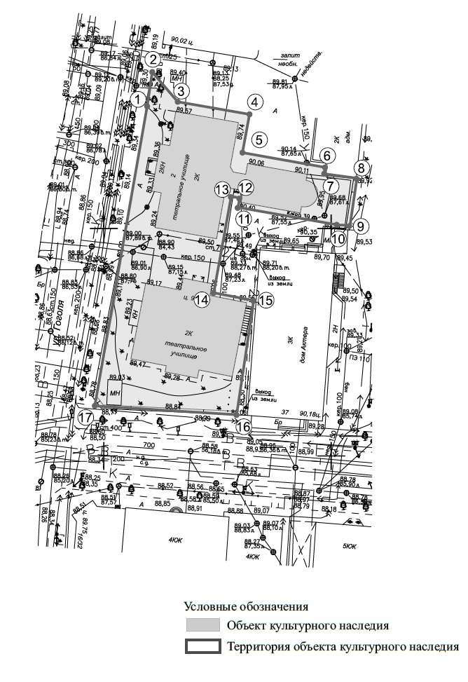
Картографическое описание
границ территории объекта культурного наследия регионального значения
«Комплекс дворянской Александро – Чемесовской богадельни», XIX в., расположенного по адресу: Республика Татарстан, г. Казань, ул. Гоголя, д. 2

Граница территории объекта культурного наследия регионального значения проходит следующим образом:
Западная граница: линия границы от поворотной точки 1 до поворотной точки 2: Общая протяженность: 7,360м;
Северная граница: линия границы от поворотной точки 2 до поворотной точки 3: Общая протяженность: 8,600м;
Северная граница: линия границы от поворотной точки 3 до поворотной точки 4: Общая протяженность: 15,980м;
Северная граница: линия границы от поворотной точки 4 до поворотной точки 5: Общая протяженность: 8,530м;
Северная граница: линия границы от поворотной точки 5 до поворотной точки 6: Общая протяженность: 18,380м;
Северная граница: линия границы от поворотной точки 6 до поворотной точки 7: Общая протяженность: 1,440м;
Северная граница: линия границы от поворотной точки 7 до поворотной точки 8: Общая протяженность: 7,250м;
Восточная граница: линия границы от поворотной точки 8 до поворотной точки 9: Общая протяженность: 10,480м;
Восточная граница: линия границы от поворотной точки 9 до поворотной точки 10: Общая протяженность: 2,770м;
Восточная граница: линия границы от поворотной точки 10 до поворотной точки 11: Общая протяженность: 22,110м;
Восточная граница: линия границы от поворотной точки 11 до поворотной точки 12: Общая протяженность: 2,090м;
Восточная граница: линия границы от поворотной точки 12 до поворотной точки 13: Общая протяженность: 1,900м;
Восточная граница: линия границы от поворотной точки 13 до поворотной точки 14: Общая протяженность: 21,450м;
Восточная граница: линия границы от поворотной точки 14 до поворотной точки 15: Общая протяженность: 8,930м;
Восточная граница: линия границы от поворотной точки 15 до поворотной точки 16: Общая протяженность: 25,360м;
Восточная граница: линия границы от поворотной точки 16 до поворотной точки 17: Общая протяженность: 31,240м;
Западная граница: линия границы от поворотной точки 17 до поворотной точки 1: Общая протяженность: 66,910м.
Таблица поворотных точек
границ территории объекта культурного наследия регионального значения «Комплекс дворянской Александро – Чемесовской богадельни», XIX в., расположенного по адресу: Республика Татарстан, г. Казань, ул. Гоголя, д. 2

Координаты точки
в местной системе координат
(МСК-16)

№ | Х | Y
1. | 476146,108 | 1306302,710
2. | 476153,389 | 1306303,762
3. | 476146,865 | 1306309,360
4. | 476144,133 | 1306325,102
5. | 476135,741 | 1306323,552
6. | 476132,531 | 1306341,645
7. | 476131,101 | 1306341,487
8. | 476130,148 | 1306348,678
9. | 476119,777 | 1306347,159
10. | 476119,924 | 1306344,389
11. | 476123,750 | 1306322,615
12. | 476125,810 | 1306322,982
13. | 476126,128 | 1306321,112
14. | 476105,014 | 1306317,305
15. | 476103,324 | 1306326,077
16. | 476078,230 | 1306322,414
17. | 476080,186 | 1306291,232
1. | 476146,108 | 1306302,710

Приложение № 2
к приказу Комитета
Республики Татарстан
по охране объектов
культурного наследия
от _______2022 № _____

Режим использования
территории объекта культурного наследия регионального значения
«Комплекс дворянской Александро – Чемесовской богадельни», XIX в., расположенного по адресу: Республика Татарстан, г. Казань, ул. Гоголя, д. 2

В границах территории объекта культурного наследия регионального значения «Комплекс дворянской Александро – Чемесовской богадельни», XIX в., расположенного по адресу: Республика Татарстан, г. Казань, ул. Гоголя, д. 2, разрешается:
- проведение работ по сохранению объекта культурного наследия, направленных на обеспечение физической сохранности объекта культурного наследия, в том числе консервация, ремонт, реставрация, приспособление для современного использования;
- ведение хозяйственной деятельности, не противоречащей требованиям обеспечения сохранности объекта культурного наследия и позволяющей обеспечить функционирование объекта культурного наследия в современных условиях;
- использование и приспособление объекта культурного наследия для современного использования в соответствии с видами функционального использования без изменения его особенностей, составляющих предмет охраны;
- восстановление утраченных элементов и частей объекта культурного наследия по существующим чертежам, обмерам и историческим аналогам;
- снос сооружений и объектов, в том числе временных, нарушающих целостность объекта культурного наследия с учетом требований Федерального закона от 25 июня 2002 года № 73-ФЗ «Об объектах культурного наследия (памятниках истории и культуры) народов Российской Федерации»;
- капитальный ремонт существующих объектов инженерной инфраструктуры (внешние сети водоснабжения, канализации, теплоснабжения, газоснабжения, электроснабжения, телефонизации и др.), а также прокладка новых объектов инженерной инфраструктуры подземным способом при условии отсутствия влияния производимых работ (в том числе динамических воздействий) на объект культурного наследия;
- благоустройство территории, направленное на сохранение, использование и популяризацию объекта культурного наследия;
- использование в покрытии площадок, подходов и проездов традиционных материалов (кирпич, камень, гранит и иные природные материалы, а также материалы, имитирующие натуральные);
- применение отдельно стоящего оборудования освещения, отвечающего характеристикам элементов исторической среды;
- озеленение: сохранение деревьев, санирующая и санитарная рубка зеленых насаждений, высадка новых элементов озеленения;
- сохранение историко-градостроительной среды, воссоздание утраченных исторических элементов ценных в мемориальном и архитектурно-ансамблевом отношении (зданий, строений, сооружений, малых архитектурных форм, ограждений, ворот) при наличии достаточных научных данных, необходимых для их воссоздания с учетом требований Федерального закона от 25 июня 2002 года № 73-ФЗ «Об объектах культурного наследия (памятниках истории и культуры) народов Российской Федерации»;
- установка информационных надписей и обозначений на главном фасаде объекта культурного наследия не выше первого этажа;
- размещение средств наружной информации (вывесок), предназначенных для доведения до сведения потребителей в соответствие с требованиями Федерального закона от 7 февраля 1992 года № 2300-1 «О защите прав потребителей»: информация о профиле деятельности, фирменном наименовании организации, месте ее нахождения (адресе) и режиме работы, о государственной регистрации индивидуального предпринимателя и наименовании зарегистрировавшего его органа в соответствии с законодательством;
- высота средств наружной информации (вывесок) должна составлять не более 2/3 от высоты фриза, простенка между окнами этажей, в пределах которой регламентируется размещение той или иной конструкции;
- ширина информационных конструкций должна составлять, не более 2/3 от ширины простенка, в пределах которого регламентируется размещение той или иной конструкции, за исключением декоративно-художественных панно.
Все вышеуказанные работы проводятся в соответствии с требованиями Федерального закона от 25 июня 2002 года № 73-ФЗ «Об объектах культурного наследия (памятниках истории и культуры) народов Российской Федерации».
В границах территории объекта культурного наследия регионального значения
«Комплекс дворянской Александро – Чемесовской богадельни», XIX в., расположенного по адресу: Республика Татарстан, г. Казань, ул. Гоголя, д. 2, запрещается:
- проведение земляных, строительных, мелиоративных и иных работ, за исключением работ по сохранению объекта культурного наследия или его отдельных элементов, сохранению историко-градостроительной среды объекта культурного наследия;
- строительство объектов капитального строительства и увеличение объемно-пространственных характеристик, существующих на территории памятника или ансамбля объектов капитального строительства; проведение земляных, строительных, мелиоративных и иных работ, за исключением работ по сохранению объекта культурного наследия или его отдельных элементов, сохранению историко-градостроительной или природной среды объекта культурного наследия;
- установка на фасадах и крыше объекта культурного наследия кондиционеров, крупногабаритных антенн и иных элементов инженерного оборудования;
- установка средств наружной рекламы;
- прокладка объектов инженерной инфраструктуры (внешние сети водоснабжения, канализации, теплоснабжения, газоснабжения, электроснабжения, телефонизации и др.) надземным способом;
- установка киосков, павильонов, навесов, малых архитектурных форм, за исключением восстановления утраченных;
- использование технологий, создающих динамические нагрузки (применение машин ударного действия, таких, как прессы, молоты и т. д., кривошипно-шатунных механизмов, молотов и других механизмов ударного действия, одновременное использование большого количества машин с синхронным или асинхронным приводом) на объект культурного наследия и на окружающую его застройку;
- засорение территории объекта культурного наследия строительными, бытовыми отходами любого вида и форм;
- вырубка деревьев, за исключением санитарных рубок.

